DAFTAR RIWAYAT HIDUP
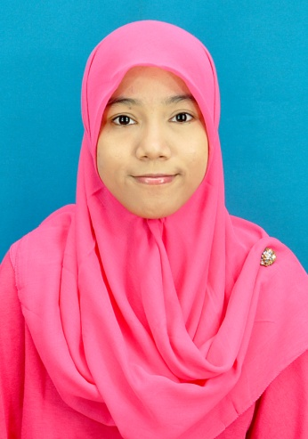
Nama Lengkap : Candra Kirana
Jenis Kelamin : Perempuan
Tempat, dan Tanggal Lahir : Klaten, 04 Desember 1993
Agama : Islam
Tinggi/Berat Badan : 159 cm/49 kg
Alamat : Tegalsalam RT 02/05 Sembung, Wedi, Klaten 57461
No. Telpon : 085727810629
Email : kiranac30@gmail.com
- Pendidikan Formal
Riwayat Pendidikan | Tahun
TK Pertiwi Jiwo Wetan | 1998-1999
SD Negeri Jiwo Wetan | 1999-2005
SMP Negeri 1 Wedi | 2005-2008
SMA Negeri 1Wedi | 2008-2011
Pendidikan Bahasa dan Sastra Indonesia, Universitas Sebelas Maret Surakarta | 2011-sekarang

- Pendidikan Non Formal
Riwayat Pendidikan | Tahun
Pondok Pesantren Mahasiswa Riyadil Jannah Surakarta | 2011-sekarang

- Pengalaman Organisasi
Nama Organisasi | Kedudukan | Tahun
HMP Pendidikan Bahasa dan Sastra Indonesia | Bidang Humas | 2011-2014
BEM FKIP Universitas Sebelas Maret | Bidang Kementerian Luar Negeri | 2011-2012
Majalah HMP Ganeshastra | Reporter | 2013
PASUS Pondok Pesantren Mahasiswa Surakarta | Sekretaris | 2011- 2013
PASUS Pondok Pesantren Mahasiswa Surakarta | Bendahara | 2013- 2014

- Pengalaman Kerja
Tempat Kerja | Kedudukan | Tahun
Bimbingan Belajar Accuracy | Private Mentor | 2012
HMP Pend. Bahasa dan Sastra Indonesia UNS | Dewan Juri Lomba Cerpen Tingkat Jateng-DIY | 2014
SIM Universitas Sebelas Maret | LO (Liasion Organization) | 2012

- Pengalaman Lomba
Nama Lomba | Penyelenggara | Tahun
Lomba Senam Tingkat Sekolah Dasar Se-Kecamatan | Kecamatan Wedi | 2004
Lomba Gerak Jalan Tingkat SMP-SMA Se-Kecamatan | Kecamatan Wedi | 2005
Lomba Olimpiade Astronomi Tingkat Kabupaten | Kabupaten Klaten | 2008
Lomba Membaca Puisi | BEM UNS AND INTERNATIONAL SOCIAL CLUB | 2012
Lomba Penulisan Essay Mahasiswa Jateng-DIY | LPM FKIP UNS | 2012
Lomba Karya Tulis Ilmiah Ramadhan di Kampus (LKTI RDK) KPM UNY | UNY | 2014

- Pengalaman Pelatihan
Nama Kegiatan | Tempat | Penyelenggara
PASKIBRATA | SMA Negeri 1 Wedi | Kecamatan Wedi
Magang Jurnalistik | Majalah DIDIK Surakarta | Prodi Pend. Bahasa dan Sastra Indonesia UNS
Magang Keperpustakaan | Perpustakaan Pusat Universitas Sebelas Maret Surarkata | Prodi Pend. Bahasa dan Sastra Indonesia UNS
English Training | UPT P2B Universitas Sebelas Maret Surakarta | UPT P2B UNS
Psikotes | UNS | UNS
Tes UK-BINDO | UNS | Prodi Pend. Bahasa dan Sastra Indonesia UNS
Praktik Pengalaman Lapangan | SMA Negeri Kebakkramat Karanganyar | FKIP UNS

- Seminar yang Pernah Diikuti
Nama Kegiatan | Tempat | Penyelenggara
Soft Skill Penulisan Karya Jurnalistik untuk Mahasiswa D1 FKIP | FKIP UNS | FKIP UNS
Seminar Menulis Fiksi | FKIP UNS | Prodi Pend. Bahasa dan Sastra Indonesia UNS
Seminar Bedah Buku Belajar Merawat Indonesia | UNS | Beastudi Dompet Dhuafa
Konferensi Nasional Bahasa dan Sastra (KONASBASASTRA 3) | FKIP UNS | Prodi Pend. Bahasa dan Sastra Indonesia UNS
Workshop Kepenulisan Citizen Journalism | Ruang Sidang Kemahasiswaan UNS | LPM Kentingan UNS
Seminar The Art of Teaching | FKIP UNS | SKI FKIP UNS
Seminar Program Digital Printing dan E-book | UNS | UNS Press

Demikian daftar riwayat hidup saya buat dengan benar, seksama dan cermat.

Surakarta, 20 Mei 2015
Yang Membuat Pernyataan

Candra Kirana

